**ESERCIZIO SOTTORETI**

CONSEGNA DELL’ESERCIZIO:

Si deve progettare una LAN per il dipartimento di smart-robot della scuola.

La LAN comprende 5 sottoreti, due per le aule (aula3.0 e smartlab) e tre destinate alle aree di progetto (PJ1, PJ2, PJ3), che comunicano tra loro tramite uno switch e dispongono dello stesso numero massimo di terminali. La rete dispone di un indirizzamento Classless che utilizza il range di indirizzi 192.168.100.0/24.

1. Quale Subnet mask è necessaria per poter realizzare 5 sottoreti all'interno del range di indirizzi 192.168.100.0/24?
2. Per ognuna delle sottoreti trovare:

a. indirizzo di rete

b. primo e ultimo indirizzo utile assegnabile ad un host

c. indirizzo di broadcast

1. Progettare le 5 sottoreti in Cisco Packet Tracer e per ognuna di esse verificare i risultati dei ping. Utilizzare almeno 3 host per ogni sottorete.

PRIMO PUNTO:

Per creare 5 sottoreti necessito di un minimo di 3 bit per riuscire a indirizzarle, in questo modo si formano 8 sottoreti ma ne usufruirò solo di 5. Quindi trasformo la subnet /24 in una /27.

Per trovare il numero di host utilizzo la seguente formula: 232-n -2 = 232-27 -2 = 30

Quindi con una subnet mask /27 si hanno 30 host per sottorete.

SECONDO PUNTO:

Punto 2a:

Indirizzo di rete delle sottoreti (devo porre tutti i bit di host a 0):

1. prima sottorete: 192.168.100.0/27
2. seconda sottorete: 192.168.100.32/27
3. terza sottorete: 192.168.100.64/27
4. quarta sottorete: 192.168.100.96/27
5. quinta sottorete: 192.168.100.128/27

Punto 2b:

Calcolo il primo indirizzo disponibile per ogni sottorete (sommando 1 all’indirizzo di rete)

1. prima sottorete: 192.168.100.1/27
2. seconda sottorete: 192.168.100.33/27
3. terza sottorete: 192.168.100.65/27
4. quarta sottorete: 192.168.100.97/27
5. quinta sottorete: 192.168.100.129/27

Punto 2c:

Calcolo l’indirizzo di broadcast di ogni sottorete (tutti i bit di host sono a 1):

1. prima sottorete: 192.168.100.31/27
2. seconda sottorete: 192.168.100.63/27
3. terza sottorete: 192.168.100.95/27
4. quarta sottorete: 192.168.100.127/27
5. quinta sottorete: 192.168.100.158/27

TERZO PUNTO:

Schema di rete:

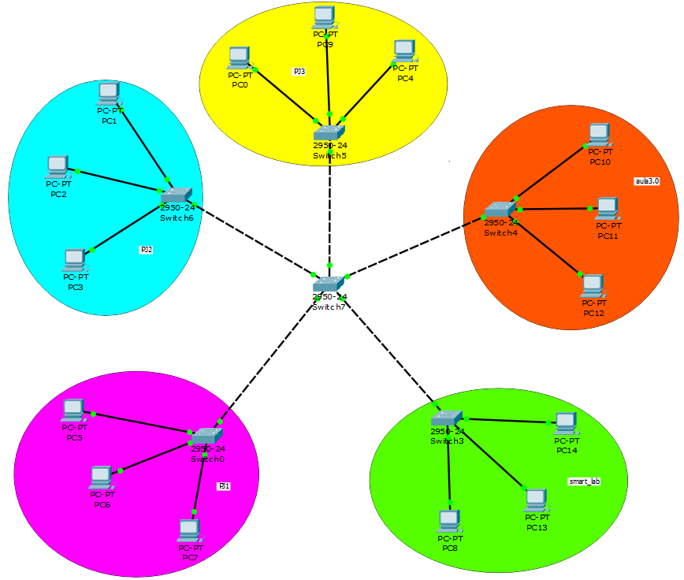

Esempio di ping “Successful”:

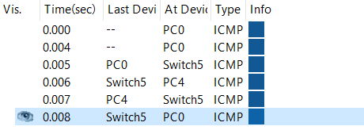



In questo caso il ping è riuscito dato che il 2 PC (PC_0 e PC_4) si trovano nella stessa sottorete

Esempio di ping “failed”:





In questo caso il ping non è riuscito dato che i 2 PC non si trovano sulla stessa sottorete.